Переміщення та деформації
Теоретичні відомості

1. Відносно суміщених матеріальних осей 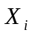 та просторових осей  задано поле переміщень суцільного середовища , де А – константа. Визначити компоненти вектора переміщення в матеріальній та просторовій формі ( в Лагранжевих та Ейлерових змінних).

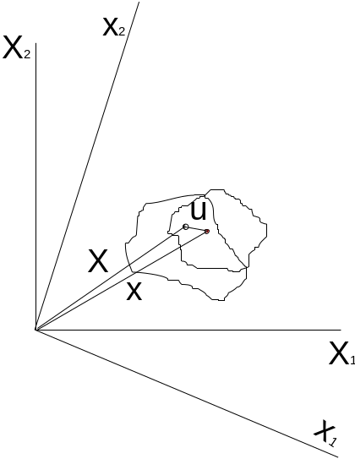

Перехід від деформованого середовища до недеформованого:
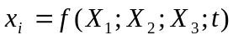- Лагранжа
Перехід від недеформованого до деформованого середовища:
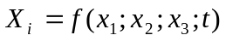 - Ейлера

Переміщення визначається: 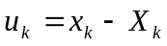
Отже вектор переміщення відносно трьох координат визначається:
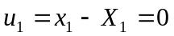;
;
.

Описуємо рух матеріальних точок суцільного середовища через змінні Ейлера. Для цього необхідно розв’язати систему рівнянь:

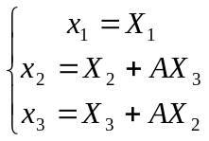 → 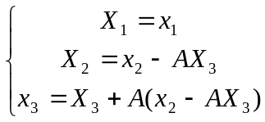 →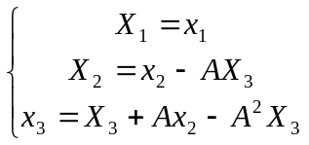→
→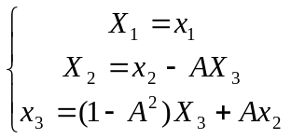→ 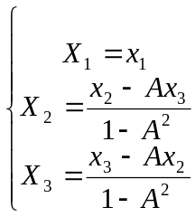

2. Для поля переміщень задачі 1 визначити зміщене положення матеріальних частин, які на початку були кругом з границею 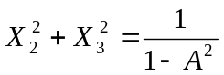 в площині 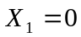
Замінимо осі координат:
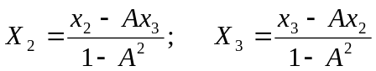
Підставимо 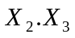 в границю:
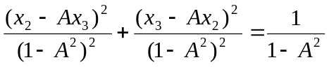
↓
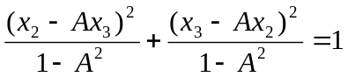
↓
↓

Алгоритм побудови деформованої фігури

Будуємо двовимірне табулювання для нашої функції з незалежними змінними 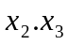 Значення А – стале. А=0,5
A=0.5;
[X,Y]=meshgrid(-2:0.2:2,-2:0.2:2);
x=X(1,:);
y=Y(:,1);
Z=(1+A^2)*Y.^2-4*A*Y.*X+(1+A^2)*X.^2-1+A^2;
RESULT=[0 x ; y Z]
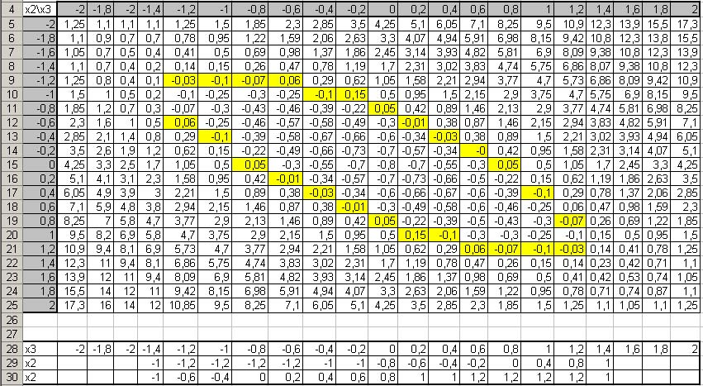

Після отримання таблиці двовимірного табулювання з кожного з стовпців вибираємо мінімальні значення де змінюється знак, та виписуємо координати цього значення. Таким чином отримаємо координати точок з кожного з стовпців. По цих координатах і будуємо нашу фігуру.

